|  |  |
| --- | --- |
| lu135925on3bu_tmp_3360867a00ce4d37 | **Министерство науки и высшего образования Российской Федерации Федеральное государственное бюджетное образовательное учреждение высшего образования** **«Московский государственный технический университет имени Н.Э. Баумана** **(национальный исследовательский университет)» (МГТУ им. Н.Э. Баумана)** |

ФАКУЛЬТЕТ Информатика и системы управления и искусственный интеллект

КАФЕДРА                  Системы обработки информации и управления

**Лабораторная работа №2**

**По курсу**

**«Анализ временных рядов»**

**«Модели волотильности нестационарных временных рядов»**

Подготовил:

Студент группы

**ИУ5-34Б Журавлев Н.В**

28.09.2024

Проверил:

**Лабунец Л.В.**

*2024 г*.

**1 Цели работы**

1.1 Изучение моделей и методов формирования волатильности НВР.

1.2 Приобретение навыков выборочного оценивания дисперсии и среднего квадрата ошибки (СКО) НВР в пакете«STATISTICA».

**2 Задачи работы**

2.1 Формирование непараметрических моделей дисперсии НВР в пакете«STATISTICA».

2.2 Формирование параметрических моделей СКО временного ряда в пакете«STATISTICA».

2.3 Формирование центрированного и нормированного временного ряда и анализ его описательных статистик.

2.4 Формирование моделей линий поддержки и сопротивления НВР по заданной доверительной вероятности.

**3 Теоретическая часть**

Цифровую модель волатильности НВР представим как результат сглаживания квадратов остаточного ряда . В рамках процедуры цифровой фильтрации эту модель описывает уравнение [5]

, (1)

аналогичное (1.1). Здесь  - импульсная характеристика ЦФ, формирующего оценку меры волатильности ряда. Следует отметить, что с методической точки зрения такого рода оценка хорошо согласуется с семейством моделей авторегрессионной условной неоднородности (AutoRegressive Conditional Heteroscedasticity - ARCH).

Начальная оценка  масштаба данных, как правило, не является окончательной, поскольку нормированные квадраты остаточного ряда  не удовлетворяют критерию

.

Эффективное нормирование остатков  выполняет рекуррентная процедура сглаживания [5]

,

, *i* = 1, 2, …, (*I* – 1)

Критерии завершения итераций имеют вид

, *i* = 1, 2, …, (*I* – 1)

или

, *i* = 2, 3, …, (*I* – 1),

где  и  - выбранные пользователем достаточно малые, положительные уровни значимости критериев; *I* – финальная итерация сглаживания. В отличие от модели тренда (1.3), финальную оценку меры волатильности НВР рассчитывают по мультипликативной формуле

,

поскольку эта статистика характеризует масштаб данных. Очевидно, что центрированная и нормированная структурная компонента

 (2)

представляет собой остаточный ВР стационарный по критериям тренда и меры волатильности.

Наличие оценок тренда и СКО исходных данных позволяет сформировать модели линий поддержки и сопротивления НВР. Линия поддержки (сопротивления) (Support Line – SL / Resistance Line - RL) – это плавная линия, проходящая в окрестности значимых минимумов (максимумов) НВР. Данные могут опускаться ниже линии поддержки (подниматься выше линии сопротивления) с достаточно малой заданной вероятностью. Модели линий поддержки и сопротивления рационально представить в виде

; . (2.3)

Числовые коэффициенты *S* и *R* оценивают по заданным вероятностям

; ,

т.е. с помощью персентилей гистограммной оценки плотности распределения вероятностей центрированного и нормированного ВР. Доверительную вероятность попадания значений НВР в доверительный интервал, образованный линиями поддержки и сопротивления, оценивают по формуле

.

**4 Практическая часть**

Возьмём получившиеся данные из предыдущей лабораторной работы и сохраним в новой таблице. Возведем в квадрат остаток для этого в поле формулы введём v7^2.

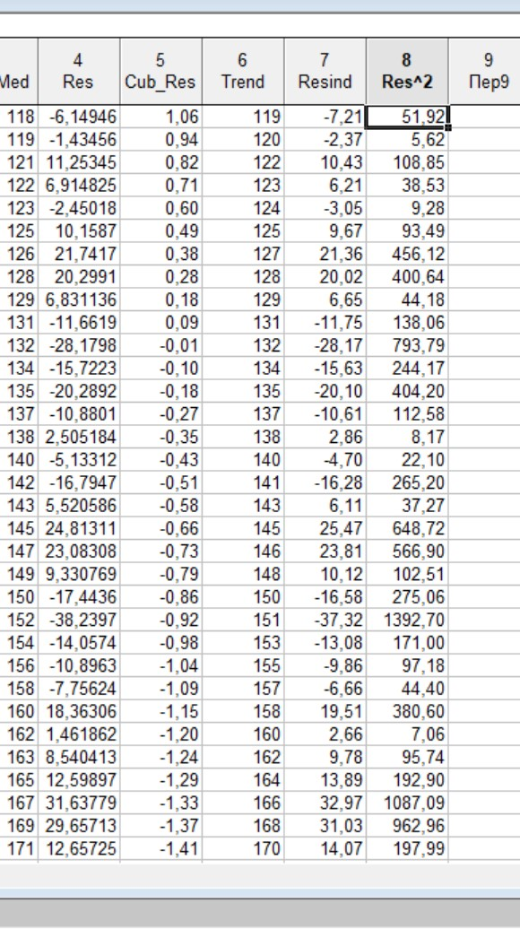

Рисунок 1 – Квадрат остаточного временного ряда

Выполним сглаживание квадрата остатка с помощью SMA c интервалами сглаживания c периодом 25.

Так же получим медианную скользящую среднюю c периодом 25. И отобразим всё на одном графике вместе с моделью Lowess.

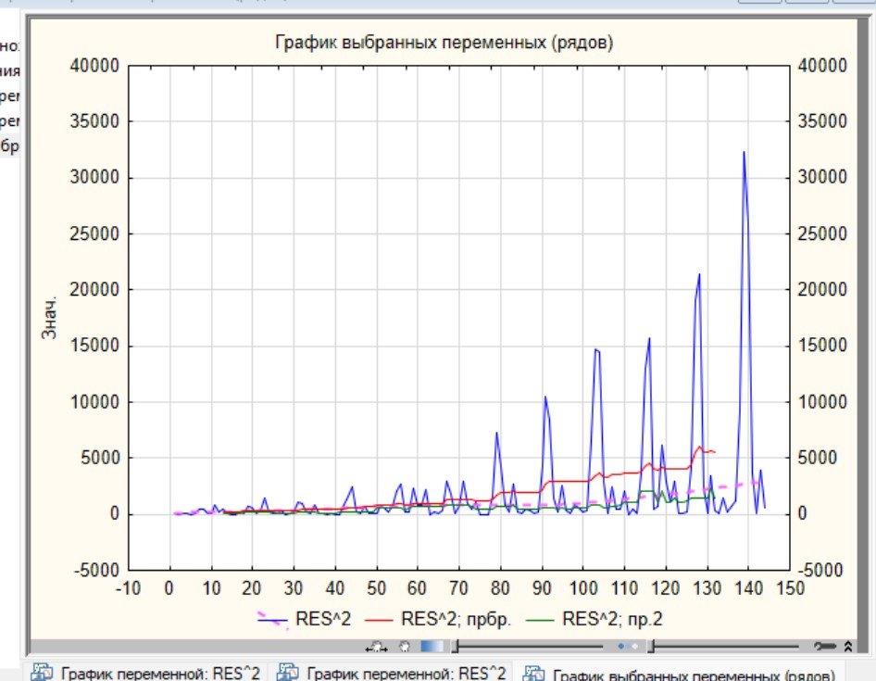

Рисунок 2 – График с исходными данными, SMA и медианная скользящая средняя

Аппроксимируем медиану полиномом, чтобы посмотреть на сколько он будет отличаться от Lowess.

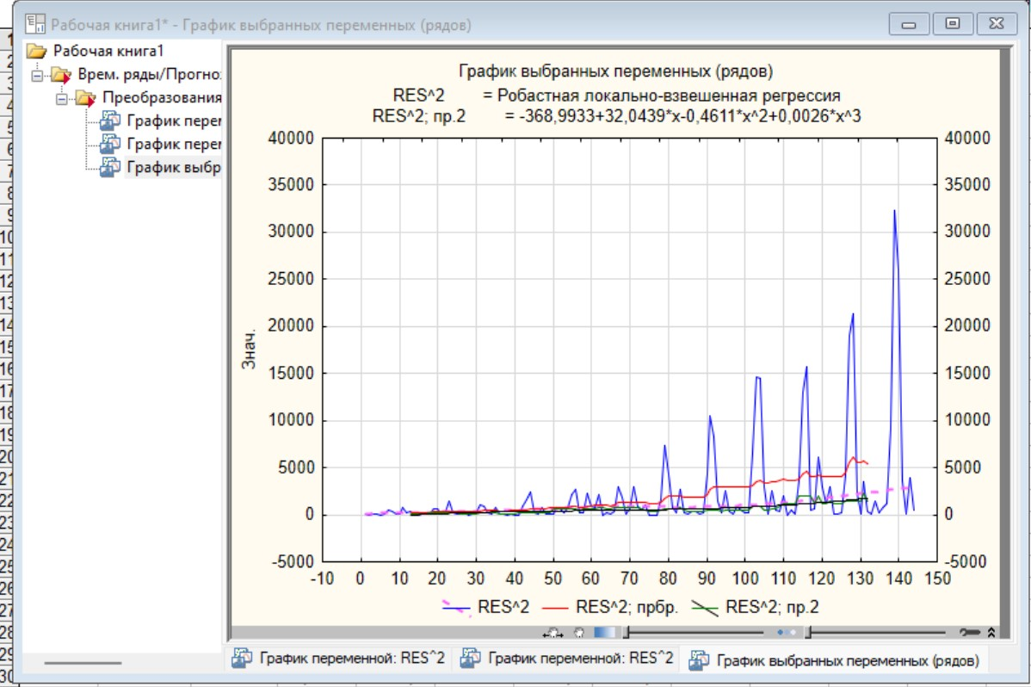

Рисунок 3 – График с аппроксимации полиномом 3 степени

Так как получаются отрицательные значения дисперсии, что не согласуется с физическим смыслом, следовательно, 3 степень не подходит. Аналогичным образом построим график с полиномом 4 степени.

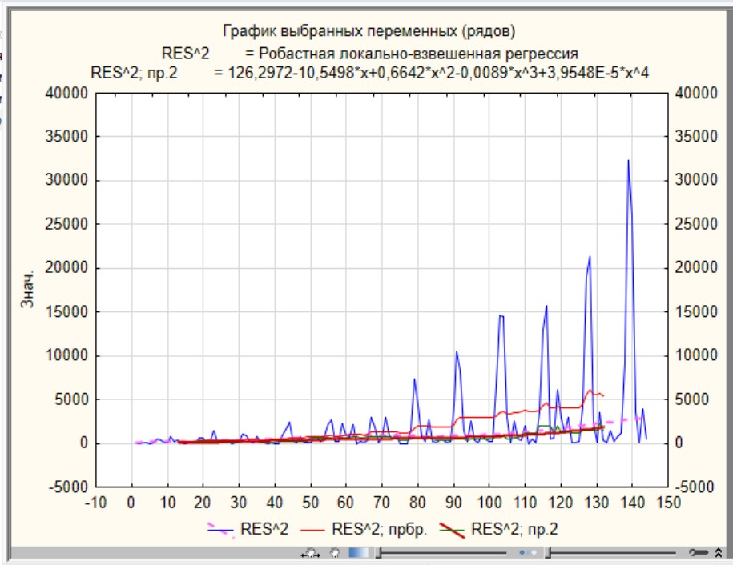

Рисунок 4 – График с аппроксимации полиномом 4 степени

Скопируем оцифровку получившийся модели и занесём в рабочую область с заменой x на v1, где располагаются исходные данные. Так же необходимо в начале добавить корень квадратный sqrt.

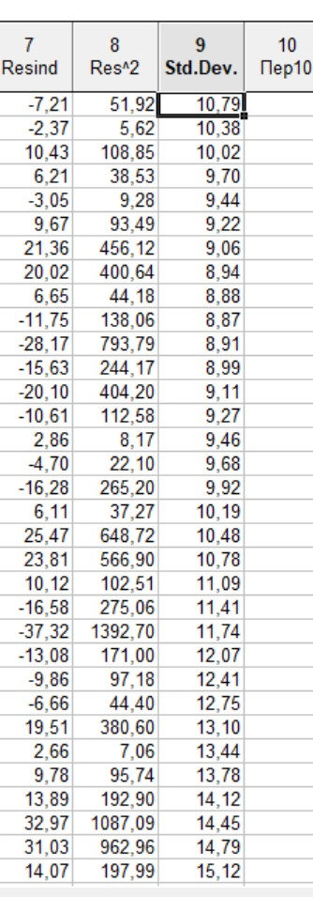

Рисунок 5. Значения стандартной девиации в рабочей области

Получаем значение сезонных компонент с нормированной амплитудой, путём деления v7 на v9 в строке формулы.

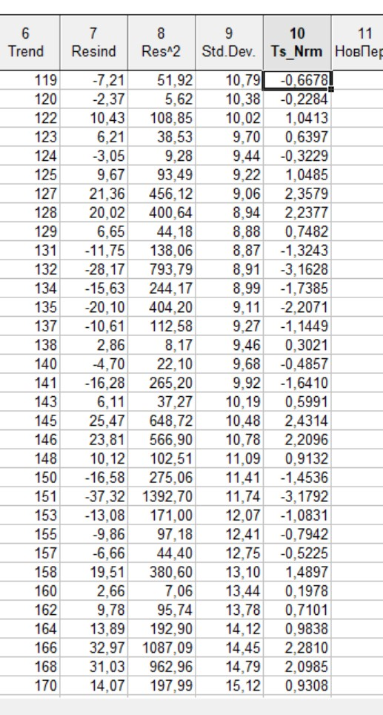

Рисунок 6. Значение сезонных компонент с нормированной амплитудой

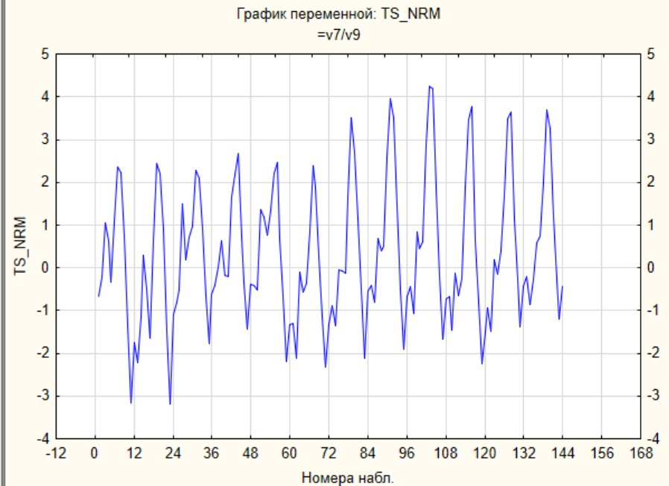

Рисунок 7 – График значений сезонных компонент с нормированной амплитудой

Берём сегодняшний прецедент (последние 12 значений из значение сезонных компонент с нормированной амплитудой), затем берём дважды ещё 12 значений (вчерашний и позавчерашний прецеденты) и располагаем их в соседний столбик, чтобы получить псевдоансамбль. Затем усредним по 3 столбикам, для этого в соседнем столбце ведём формулу (v11 + v12 + v13) / 3.0.

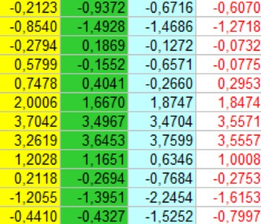

Рисунок 8 – Вычисление средней для всех прецедентов

Вернёмся из пространства прецедентов в пространство динамики исходных данных. Для этого введём формулу v6 + v9 \* v10 и поместим в соседний столбец.

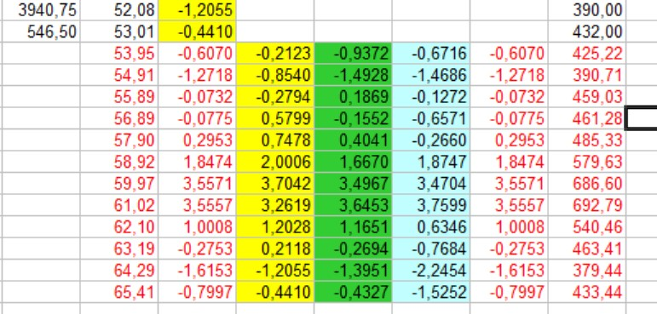

Рисунок 9 – Получившийся прогноз

Построим график исходных данных с прогнозом, сделанным ранее.

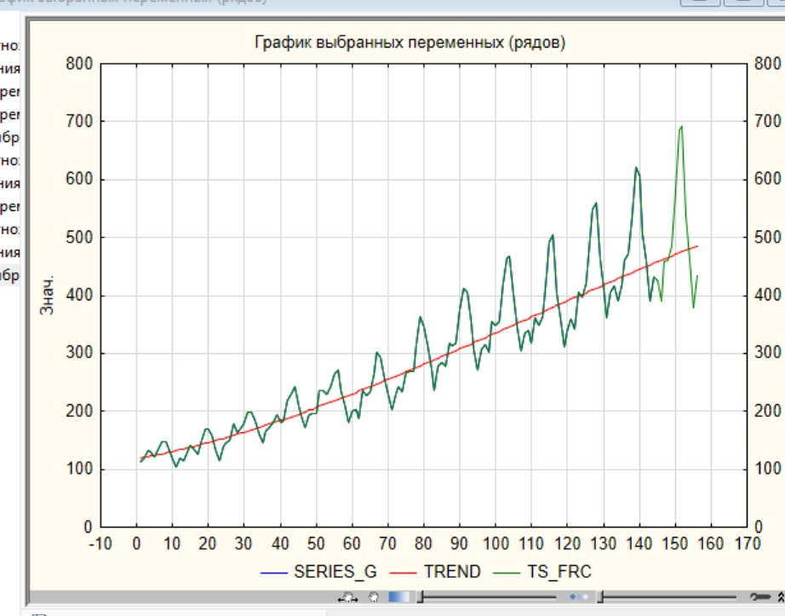

Рисунок 10 – График исходных данных с прогнозом

Можно построить гистограмму значений сезонных компонент с нормированной амплитудой, если просуммировать столбцы, то можно получить интегральную функцию распределения вероятностей.

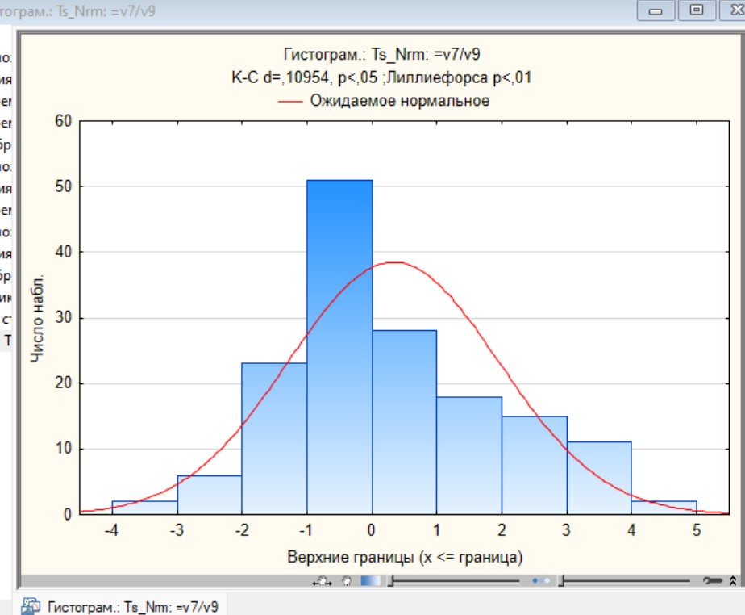

Рисунок 11 - Гистограмма значений сезонных компонент с нормированной амплитудой

Дальше зайдём на закладку для продвинутых пользователей и поставим галочку в кнопки обычную выборочную среднюю, медиану, минимум и максимум, которые дают нам размах средне арифметическое - центр размаха. Так же нужно поставить галочку в поле процентили — это квантили, и нужно указать границы интерквантильный диапазона - нижняя граница 10% и верхняя граница 90%. Получим результат на рис. 12.

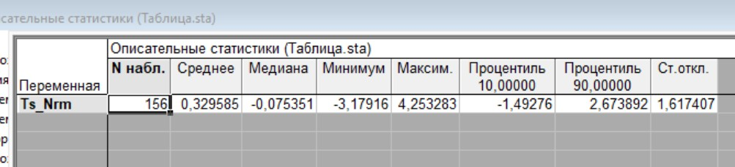

Рисунок 12 – Вычисление процентиль 10 (s) и процентиль 90 (r)

Используя получившиеся значения сделаем модель линии поддержки и линии сопротивления. Для этого в столбике 16 укажем формулу v6 + s \* v9, а в столбике 17 укажем формулу v6 + r \* v9.

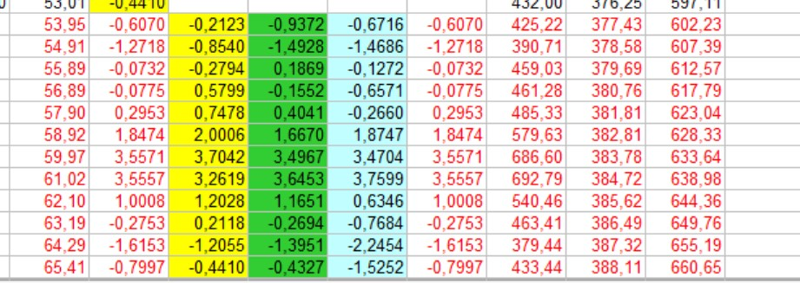

Рисунок 13 - Значения линии поддержки и линии сопротивления

Отобразим на графике линию поддержки, линию сопротивления, исходные данные и тренд.

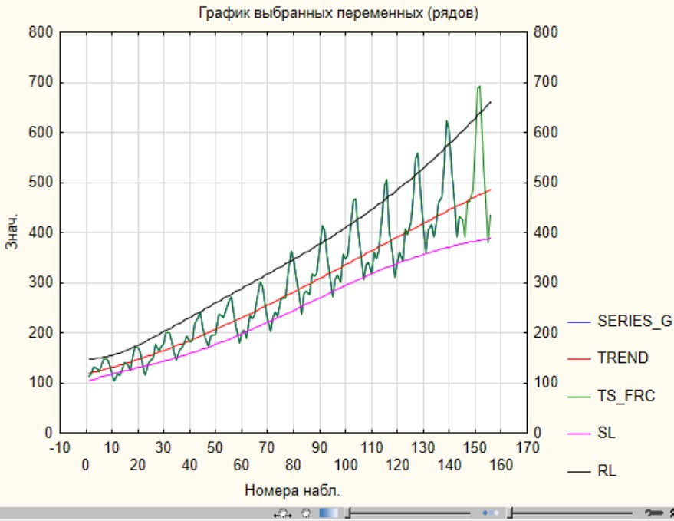

Рисунок 14 - График линии поддержки, линии сопротивления, исходных данные и тренда

**5 Выводы**

В данной лабораторной работе рассмотрены методы построения оценки СКО, построения основных трендовых линий, преобразования НВР в его центрированный и нормированный вариант, способы проверки адекватности полученного ВР выдвинутым требованиям; также построено гистограммное распре-деление величин ВР.

Адекватность модели тренда может быть подтверждена статистиками остаточного временного ряда: они должны повторять статистики белого гауссовского шума.

**Список литературы**

1. Цветков Э. И. Нестационарные случайные процессы и их анализ. – М.: Энергия, 1973. – 128 с.

2. Мирский Г. Я. Аппаратурное определение характеристик случайных процессов. – М.: Энергия, 1972. – 456 с.

3. Мирский Г. Я. Характеристики стохастической взаимосвязи и их измерения. – М.: Энергоиздат, 1982. – 320 с.

4. Ольшевский В. В. Основы теории статистический измерений. – Таганрог: ТРТИ, 1976. – 107 с.

5. Бендат Дж., Пирсол А. Прикладной анализ случайных данных: Пер. с англ. – М.: Мир, 1989. – 540 с.

6. Пугачев В. С. Теория случайных функций и ее применение к задачам автоматического управления. – М.: Физматгиз, 1962. – 883 с.

7. Романенко А. Ф., Сергеев Г. А. Аппроксимативные методы анализа случайных процессов. – М.: Энергия, 1974. – 176 с.

8. Прикладной анализ случайных процессов. Под ред. Прохорова С. А. / Самара: СНЦ РАН, 2007. – 582 с.

9. Голяндина Н. Э. Метод «Гусеница» - SSA: анализ временных рядов: Учеб. пособие. – СПб.: С. – Петерб. гос. ун-т, 2004. – 76 с.

10. Голяндина Н. Э. Метод «Гусеница» - SSA: прогноз временных рядов: Учеб. пособие. – СПб.: С. – Петерб. гос. ун-т, 2004. – 76 с.

11 Лабунец Л. В., Лебедева Н.Л. . Чижов М. Ю. Рекуррентные статистики нестационарных временных рядов // Радиотехника и электроника, 2011, т. 56, № 12, с. 1468 – 1489.

12. Боровиков В. П. Популярное введение в программу STATISTICA. - 2000. – 269с.

13. Боровиков В. П. STATISTICA. Искусство анализа данных на компьютере: для профессионалов. 2-е изд. - СПб.: Питер, 2003. – 688с.

14. Тихонов Э. Е. Методы прогнозирования. – Невинномысск, 2006. - 206с.

15. Лукашин Ю. П. Адаптивные методы краткосрочного прогнозирования временных рядов: Учебное пособие. – М.: Финансы и статистика, 2003. – 416 с.